25.05.2020 poniedziałek
Pies – przyjaciel człowieka
Cele: zapoznanie dzieci z rolą jaką może pełnić pies w życiu człowieka, utrwalenie figur geometrycznych, rozwijanie sprawności manualnych

1. Szczeniaki – zabawa paluszkowa
Nasza Aza ma szczeniaki (Dzieci składają razem dłonie kciukami do góry tak, by przypominały głowę psa)
Ten jest taki, a ten siaki
Ten jest gładki, ten kudłaty, a ten ma futerko w łaty (palcem wskazującym dłoni dotykają kolejno wyprostowanych palców drugiej dłoni)
Razem jest tych szczeniąt pięć (rozstawiają szeroko palce jednej dłoni)
Pogłaszcz pieski, gdy masz chęć (zginają palce, a drugą dłonią je głaszczą)
2. Przyjaciele Tupa – rozmowa na podstawie ilustracji. Dzieci wypowiadają się na temat wyglądu psów i wnioskują w czym te zwierzęta mogą pomagać człowiekowi.
Pies przewodnik
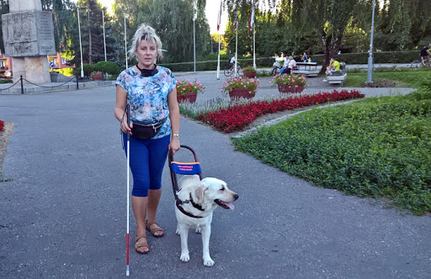

Pies ratownik
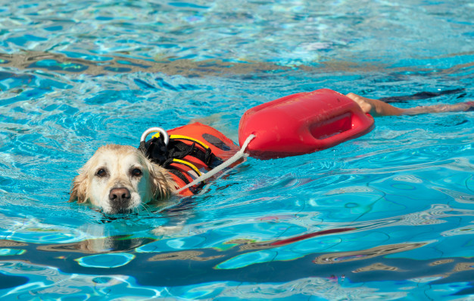

Pies policyjny
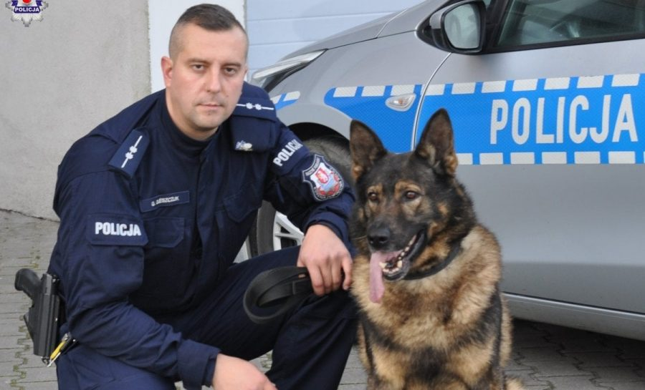

3. Geometryczne układani – dziecko z figur geometrycznych próbuje ułożyć, np. psa, kota, ptaka
Propozycja ułożenia psa
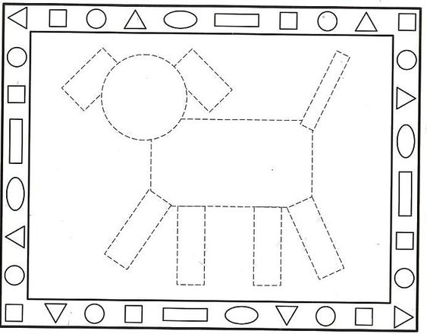
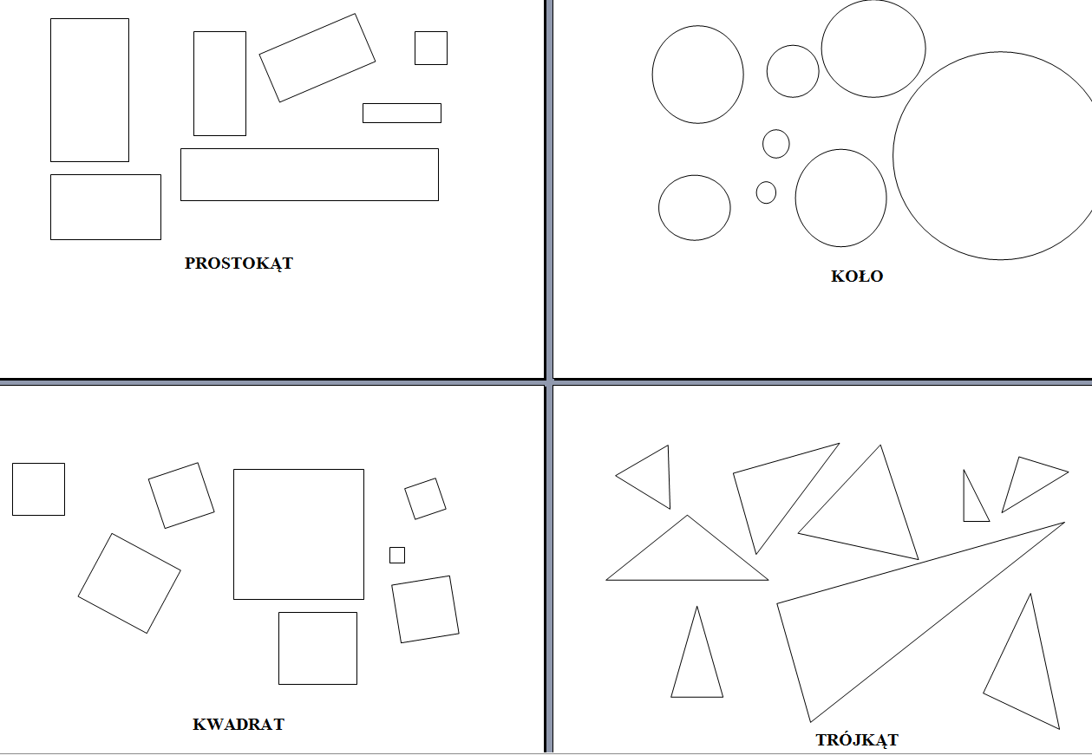

4. Zabawy ruchowe przy piosence
https://www.youtube.com/watch?v=vMkPlYSMi5E&vl=pl
5. Dorysuj brakujące elementy
